正誤表

頁 | 箇所 |  | 正 | 誤
6 | 本文 | 17行目 | 明治二一年（一八八八） | 明治二一年（一八八一）
7 | 本文 | 12行目 | 嘉永二年（一八四九） | 文久期（一八六一～一八六三）
8 | 本文 | 4行目 | 集仙亭帰去来庵 | 集仙亭帰来庵
10 | 本文 | 12行目 | 旭町二丁目 | 鯖江商工会議所
12 | 本文 | 1行目 | 五ヶ月前 | 前年
13 | 本文 | 19行目 | 博物館 | 大阪歴史博物館
16 | コラム | 1行目 | 文政元年（1818） | 文政元年（1810）
17 | コラム | 4行目 | 吉左衛門宅からは西郷隆盛の | 幸左衛門宅からは西郷隆盛宛の
18 | 挿入画像 | 中央左 | 孝明天皇御尊影（泉涌寺） | 孝明天皇御尊影（泉湧寺）
21 | ⑪ | 4行目 | 詮勝の次男詮実 | 詮勝の長男詮実
23 | コラム（左） | 1行目 | 安政六年（一八五九） | 安政六年（一八六九）
25 | 本文 | 2行目 | 天正一八年 | 天正元年
26 | コラム | 九品寺 | 東京都台東区花川戸2-11-3 | 東京都台東区花戸川2-11-3
27 | 本文ルビ | 15行目 | 徳川宗家家達（いえさと） | 徳川宗家家達（いえたつ）
27 | 本文 | 18行目 | ています。詮勝の足跡は東京都港区の薬王寺（日蓮宗）にもみられます。この寺には… | ています。他にもこの寺には…

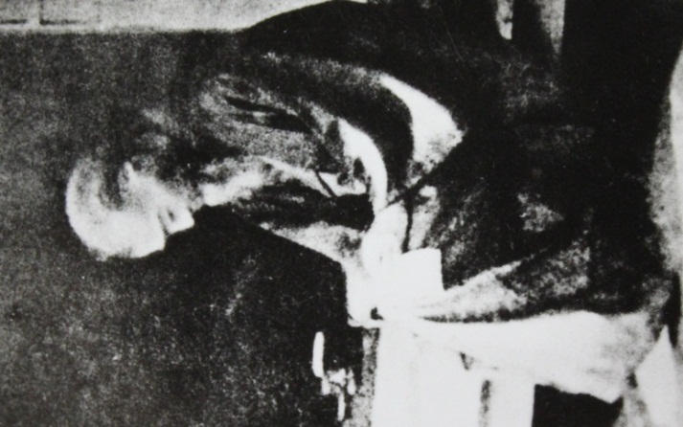

平成26年3月10日に刊行しました『間部詮勝ゆかりの地 ガイドブック』につきまして、上記の誤りがありました。
お読みいただきました皆様方、また関係機関の方々にご迷惑をかけましたことをお詫び申し上げます。

